наталья добронравина(шунайлова)

Фото:жемч
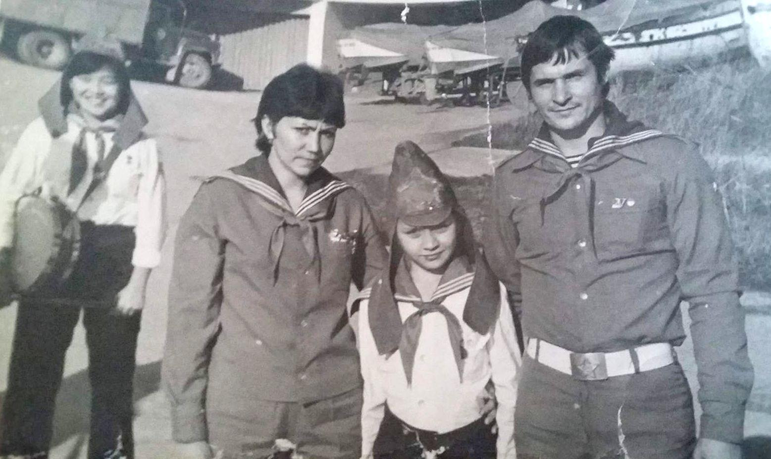жемч
Комментарий: Фото:жемч
Наименование папки: наталья добронравина(шунайлова)

Фото:на сцене ДК
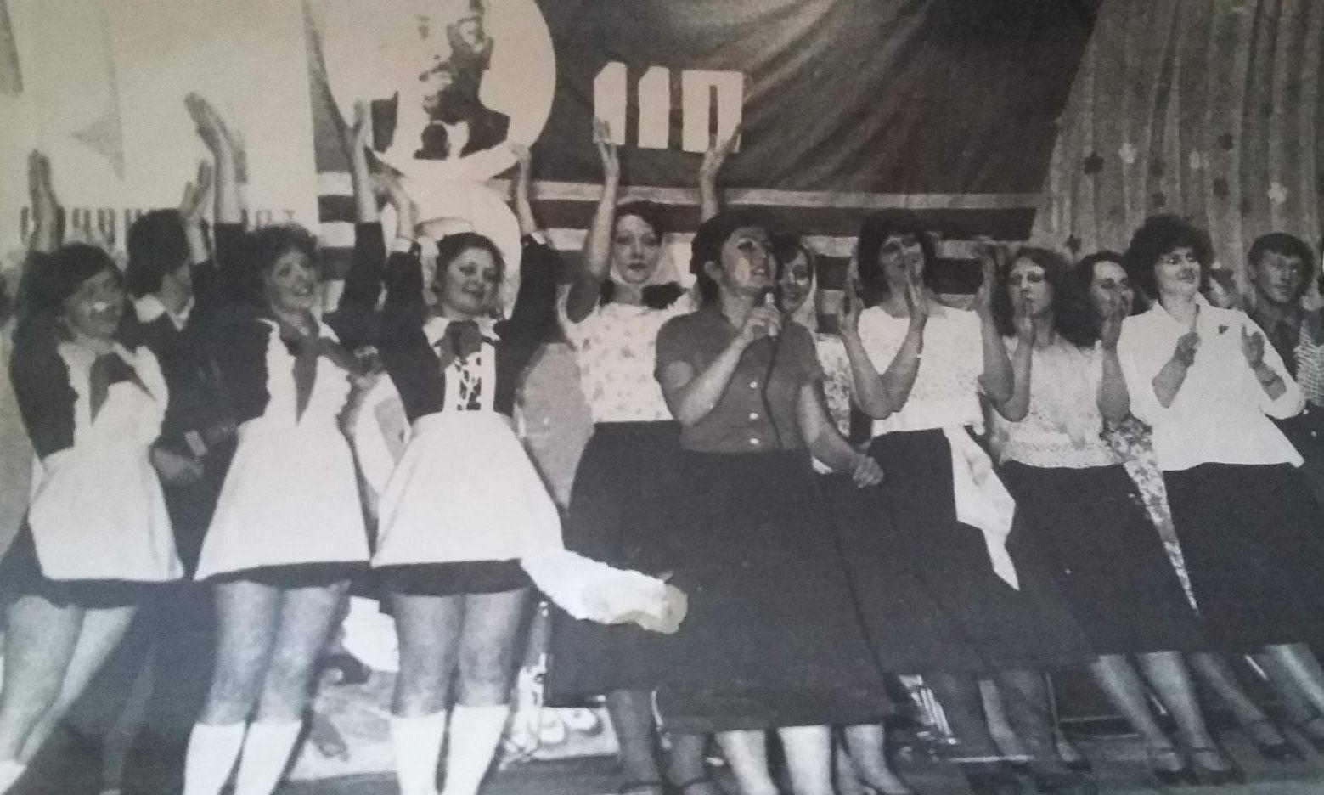на сцене ДК
Комментарий: Фото:на сцене ДК
Наименование папки: наталья добронравина(шунайлова)

Фото:поход с детьми
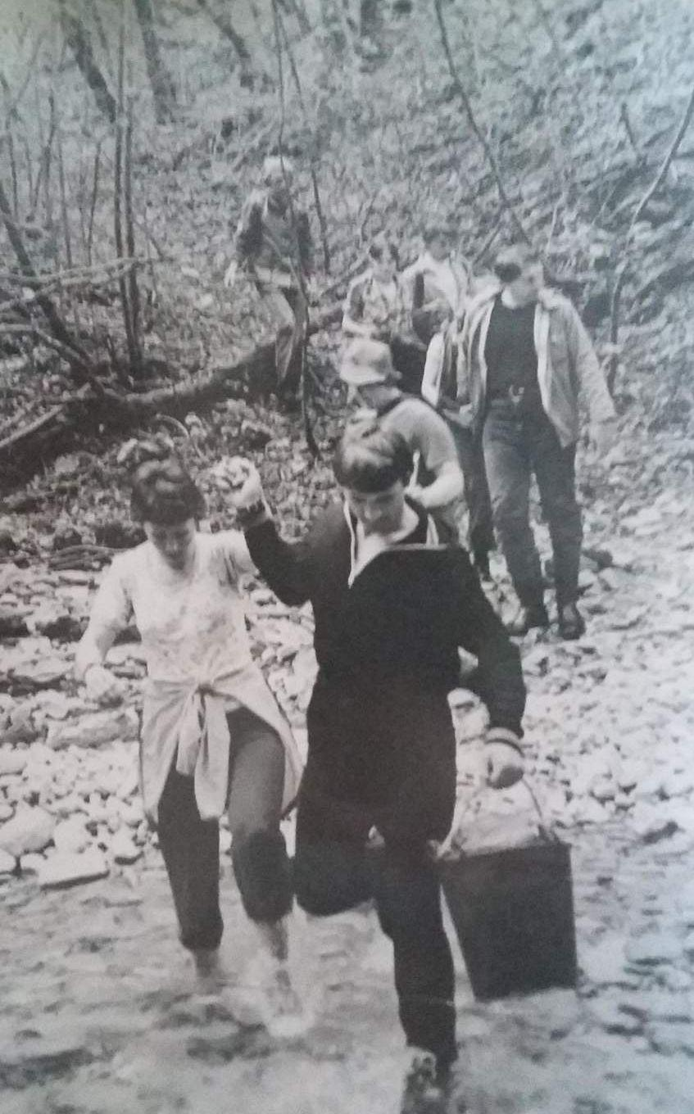поход с детьми
Комментарий: Фото:поход с детьми
Наименование папки: наталья добронравина(шунайлова)

Фото:свадьба михаила и наталья добронравина (шунайлова)
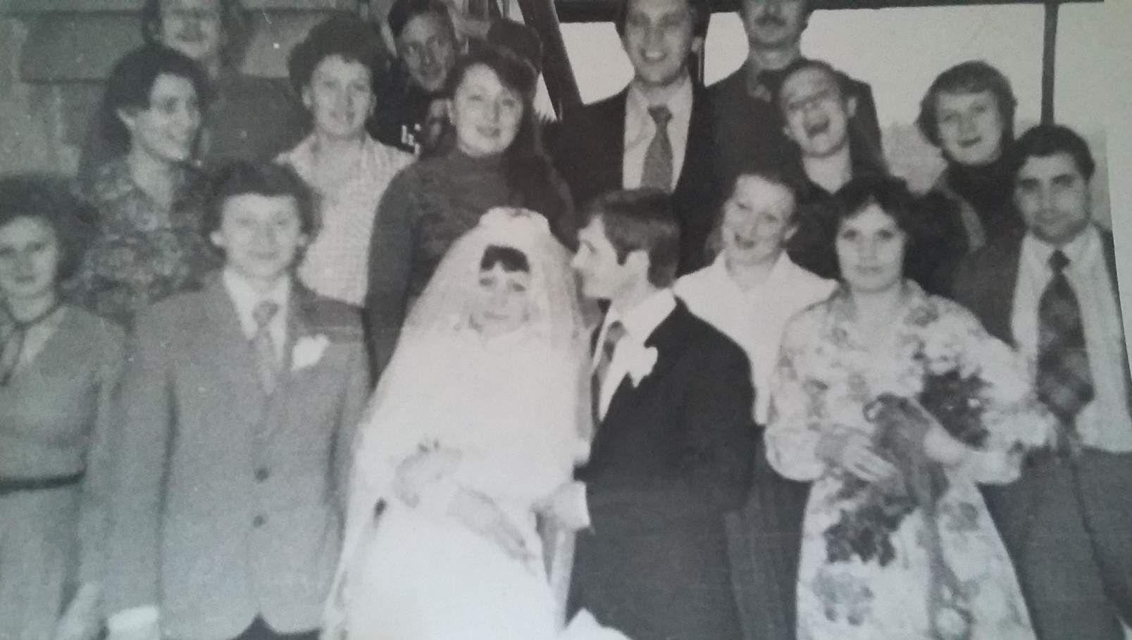свадьба михаила и наталья добронравина (шунайлова)
Комментарий: Фото:свадьба михаила и наталья добронравина (шунайлова)
Наименование папки: наталья добронравина(шунайлова)

Фото:свадьба михаила и наталья добронравина (шунайлова)
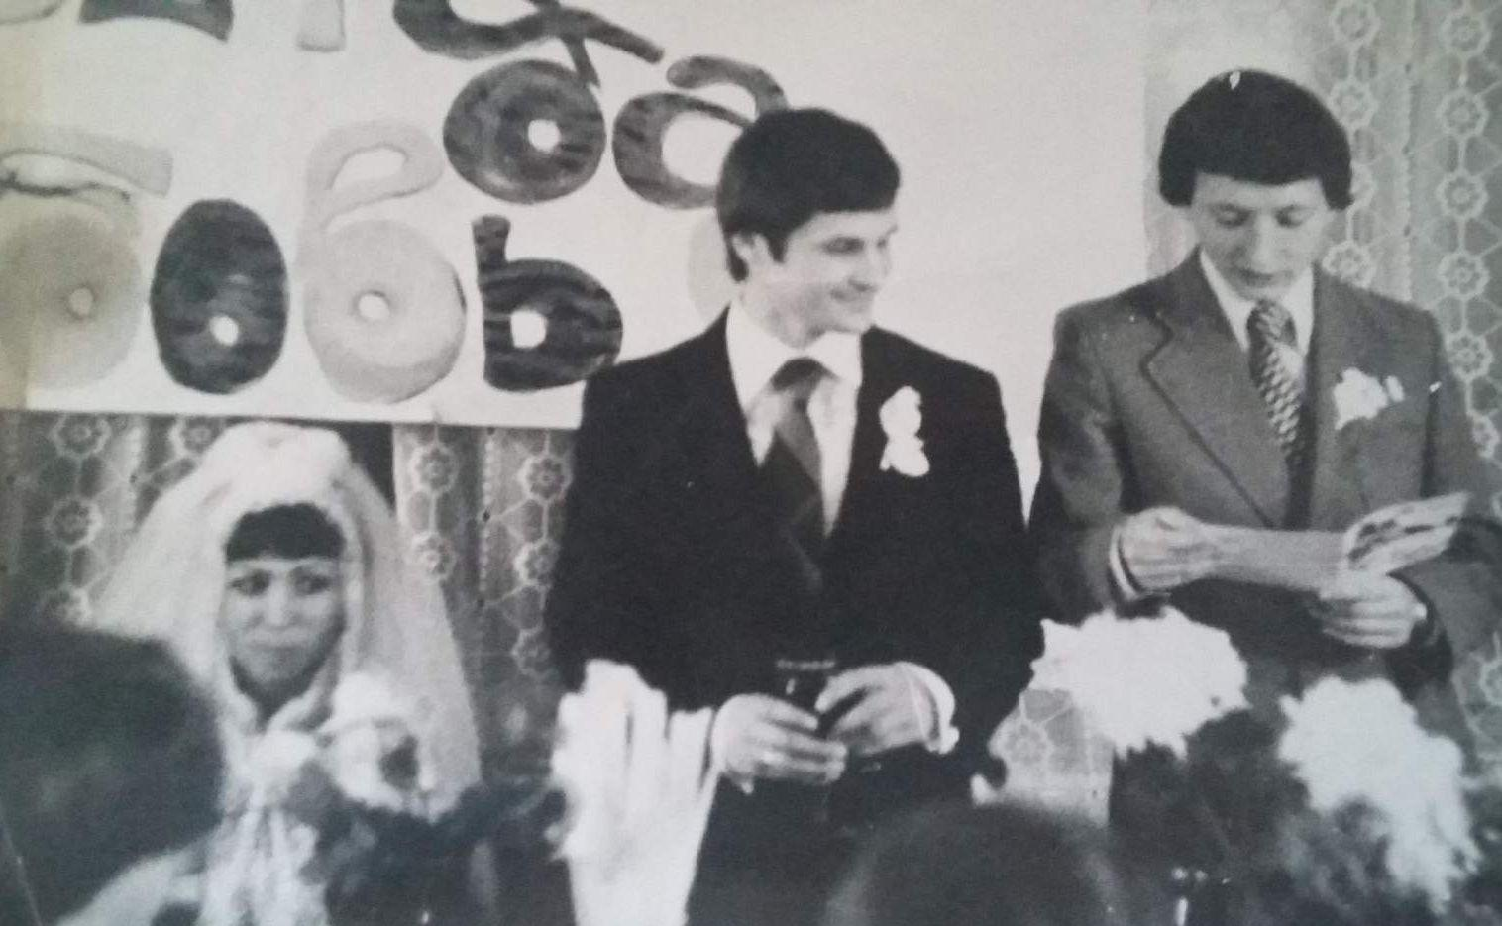свадьба михаила и наталья добронравина (шунайлова)
Комментарий: Фото:свадьба михаила и наталья добронравина (шунайлова)
Наименование папки: наталья добронравина(шунайлова)

Фото:свадьба михаила и наталья добронравина (шунайлова)
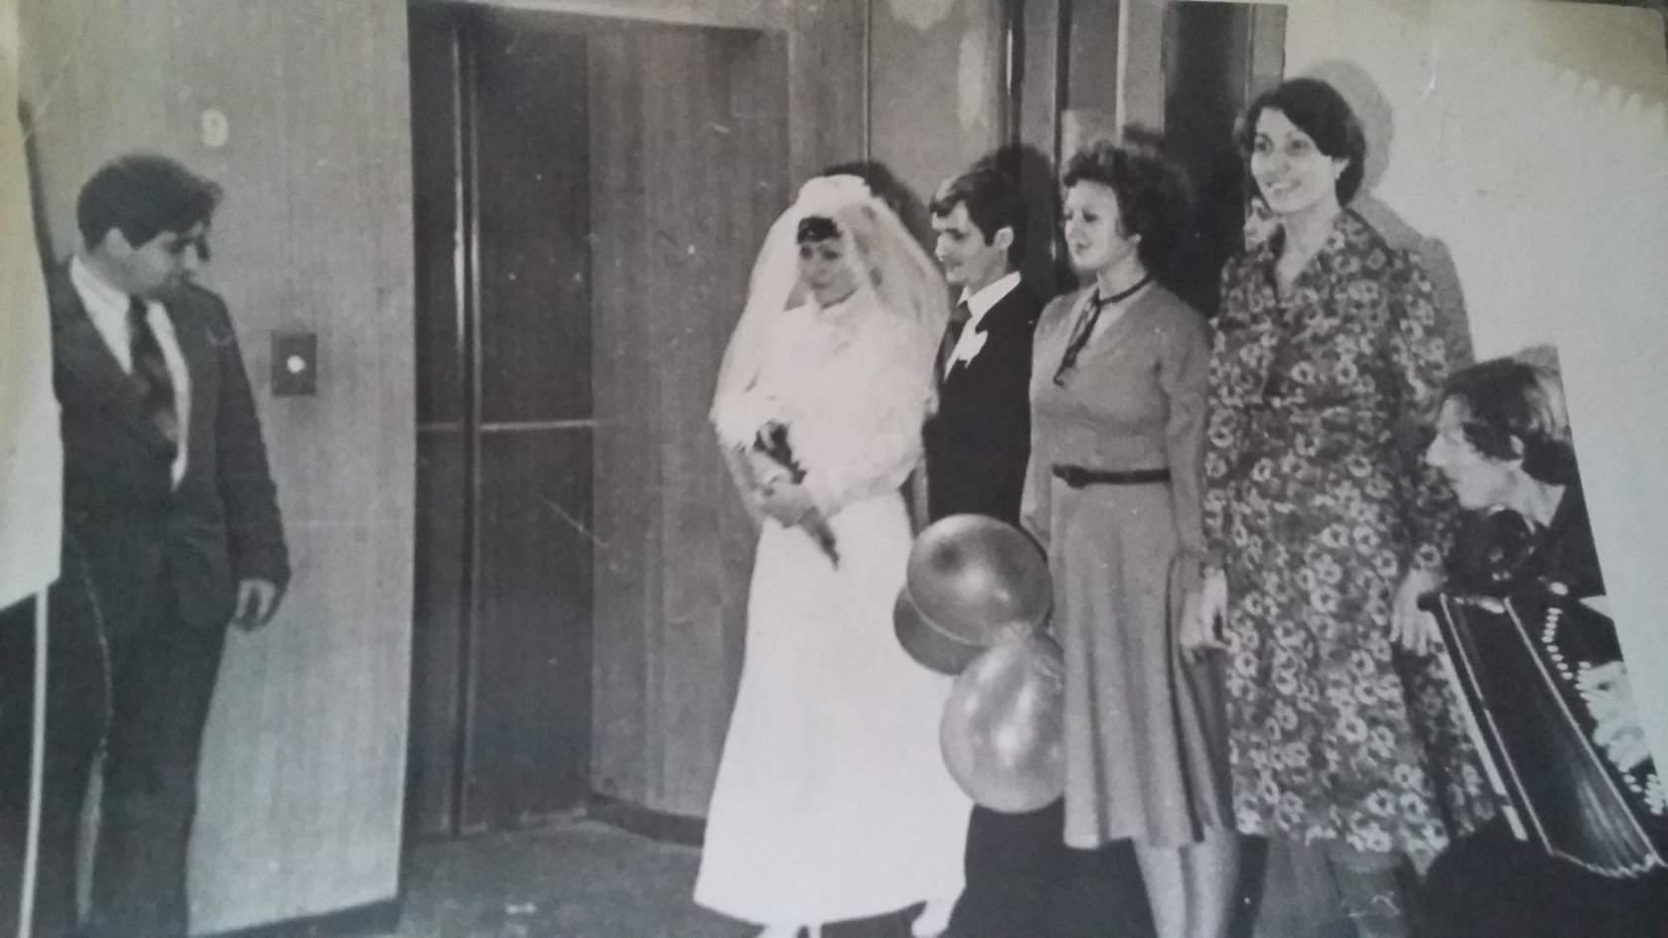свадьба михаила и наталья добронравина (шунайлова)
Комментарий: Фото:свадьба михаила и наталья добронравина (шунайлова)
Наименование папки: наталья добронравина(шунайлова)

Фото:свадьба михаила и наталья добронравина (шунайлова)
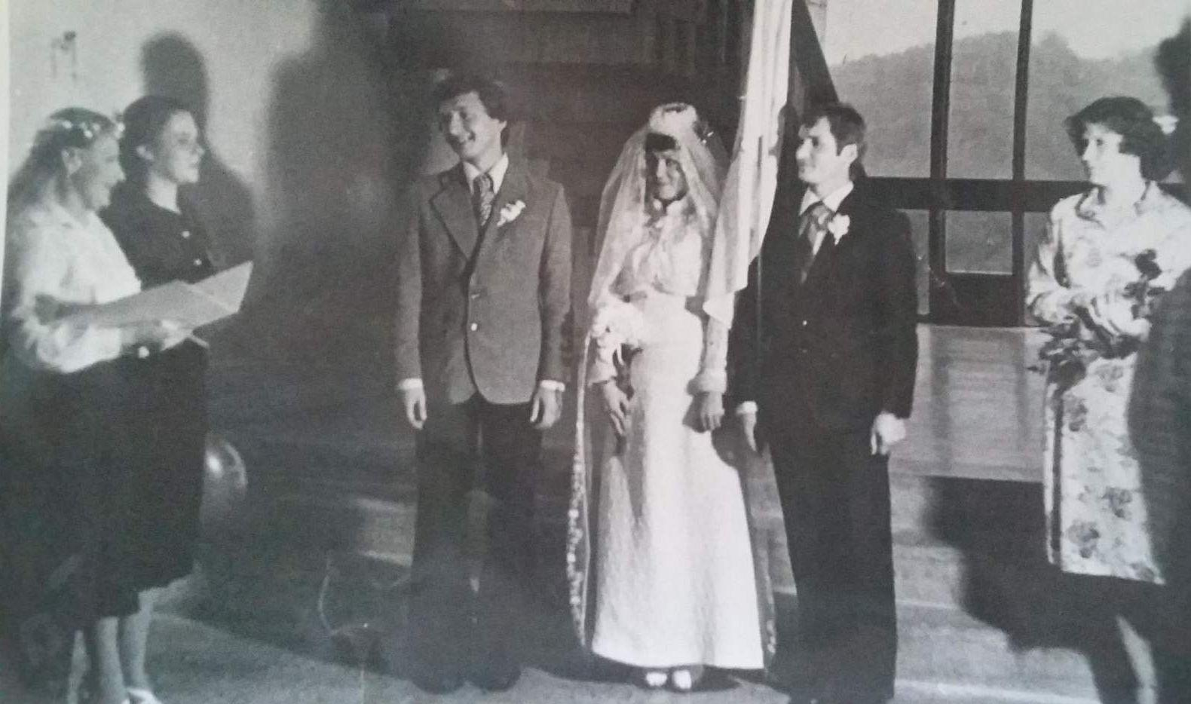свадьба михаила и наталья добронравина (шунайлова)
Комментарий: Фото:свадьба михаила и наталья добронравина (шунайлова)
Наименование папки: наталья добронравина(шунайлова)

Фото:свадьба михаила и наталья добронравина (шунайлова)
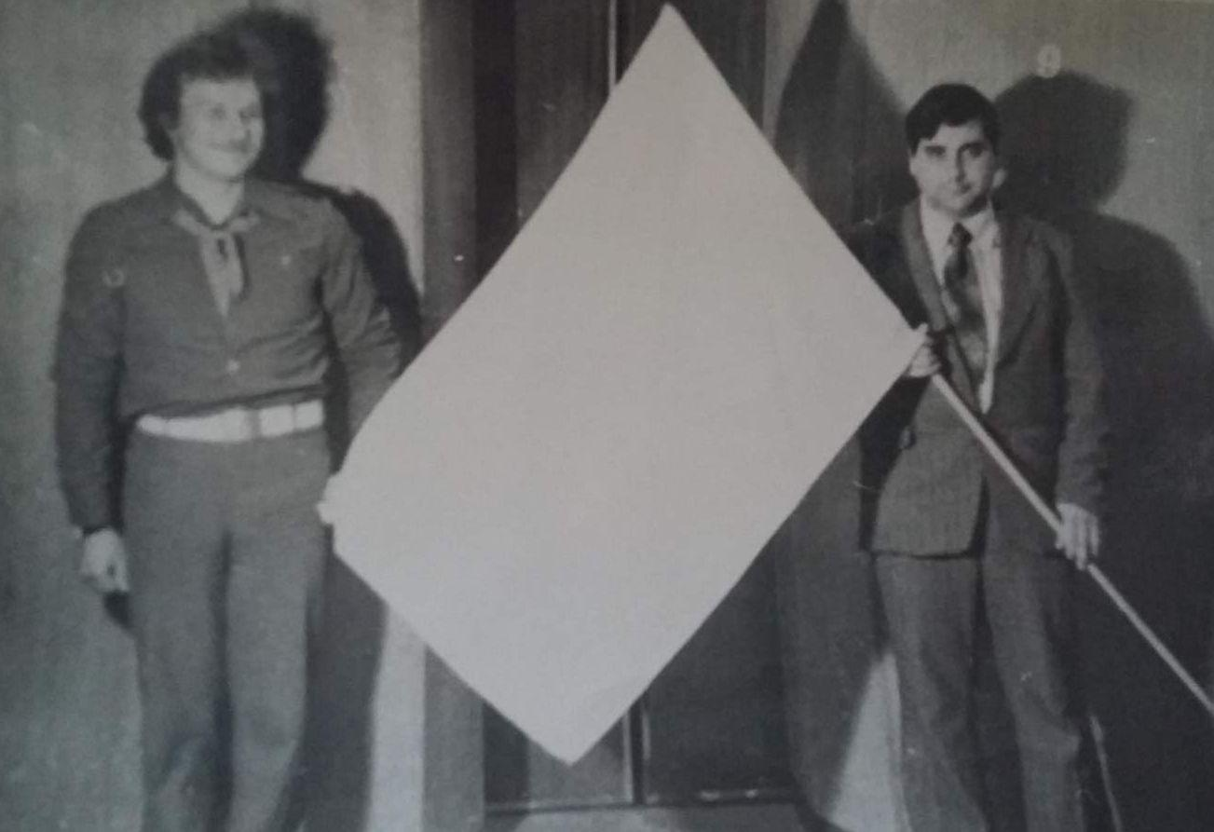свадьба михаила и наталья добронравина (шунайлова)
Комментарий: Фото:свадьба михаила и наталья добронравина (шунайлова)
Наименование папки: наталья добронравина(шунайлова)

Фото:шт...
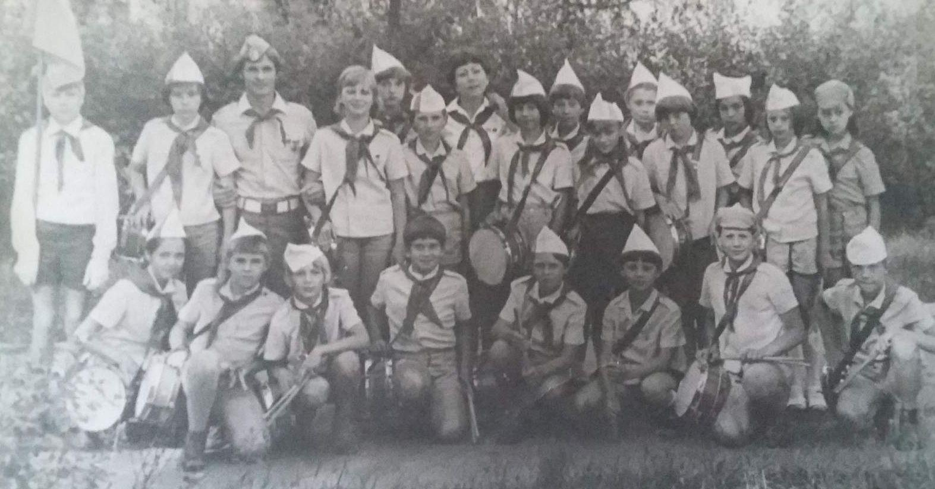шт...
Комментарий: Фото:шт…
Наименование папки: наталья добронравина(шунайлова)

Фото:шт..
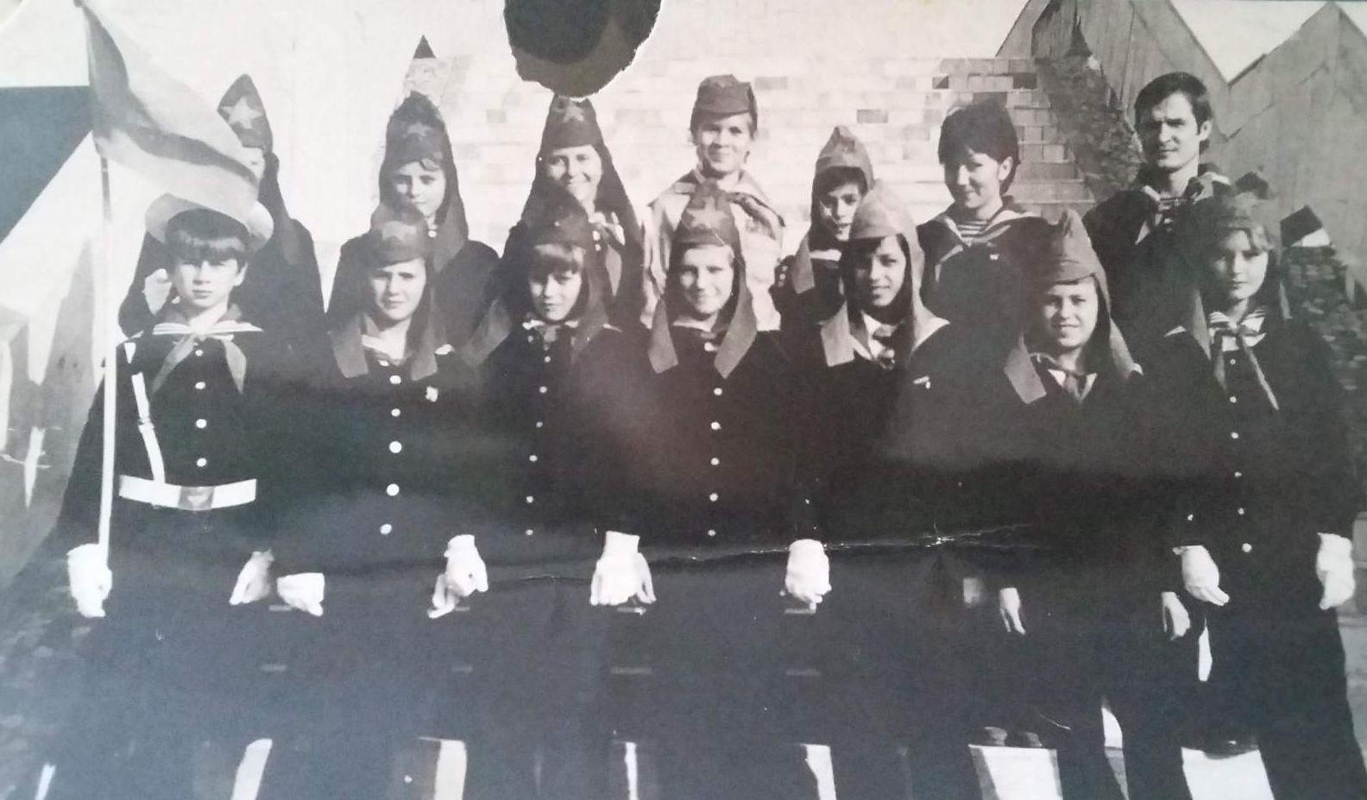шт..
Комментарий: Фото:шт..
Наименование папки: наталья добронравина(шунайлова)

Фото:шт.
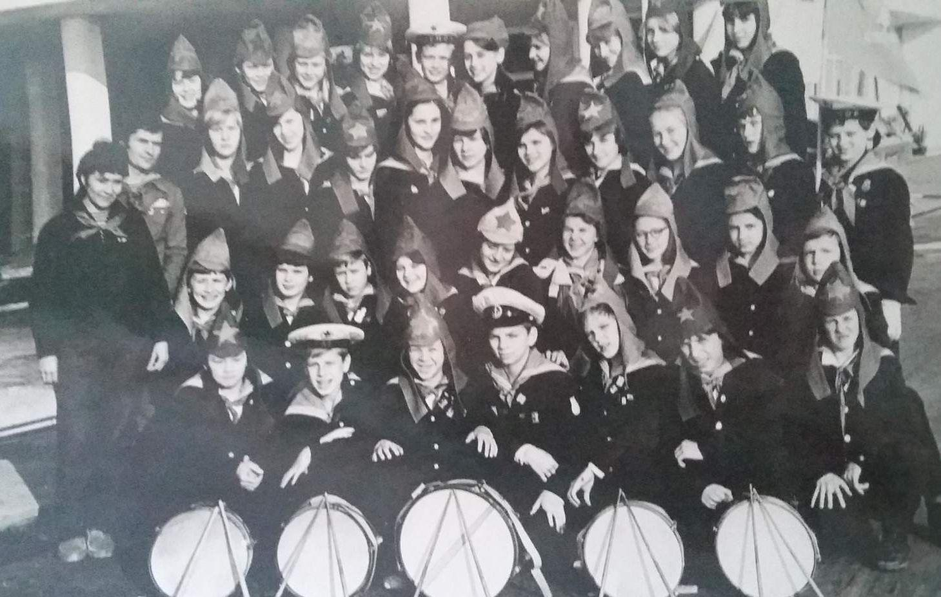шт.
Комментарий: Фото:шт.
Наименование папки: наталья добронравина(шунайлова)

Фото:шт
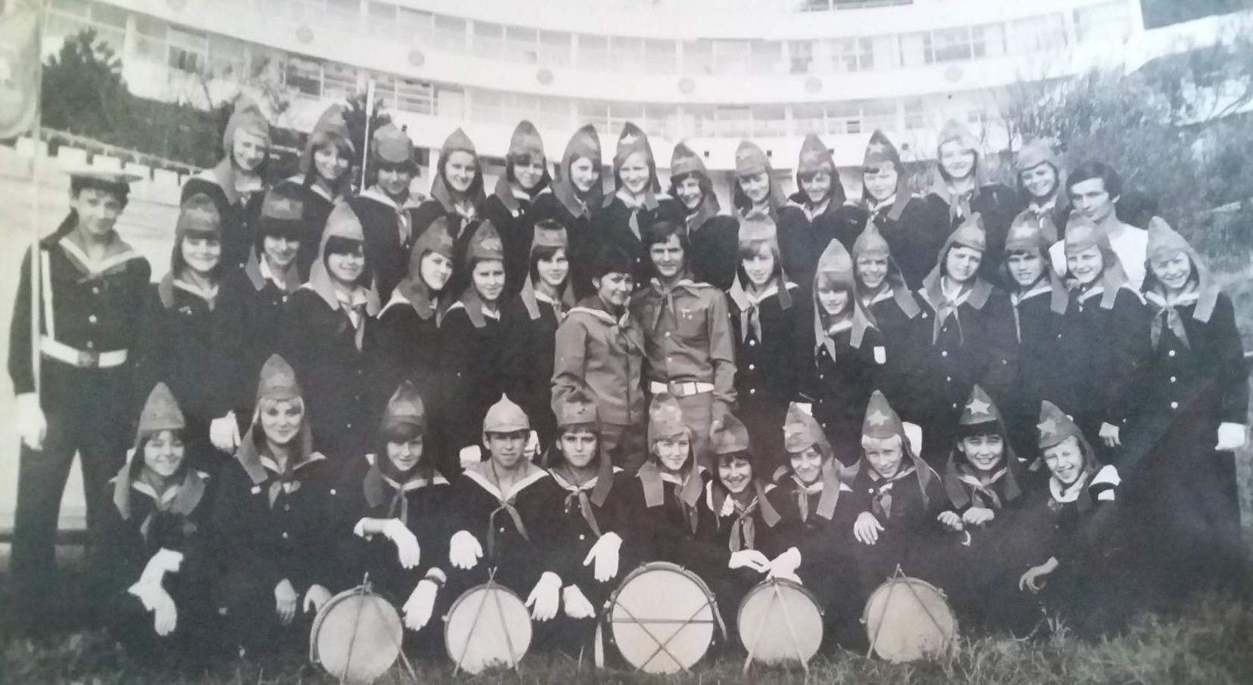шт
Комментарий: Фото:шт
Наименование папки: наталья добронравина(шунайлова)

